Lundi 15 juin 2020 - correction

FRANCAIS « le futur des verbes du 1er groupe (en –er) »

- Faire relire les textes transposés la course d’orientation, la météo de l’Europe, l’avocatier, le règlement de la piscine (voir ci-dessous)
le futur est utilisé pour raconter des faits qui se dérouleront dans l’avenir ou pour donner des conseils, des ordres

- Lire la page de collecte « futur 1 »
Souligner les verbes, indiquer leur infinitif
Entourer la terminaison de chacun des verbes

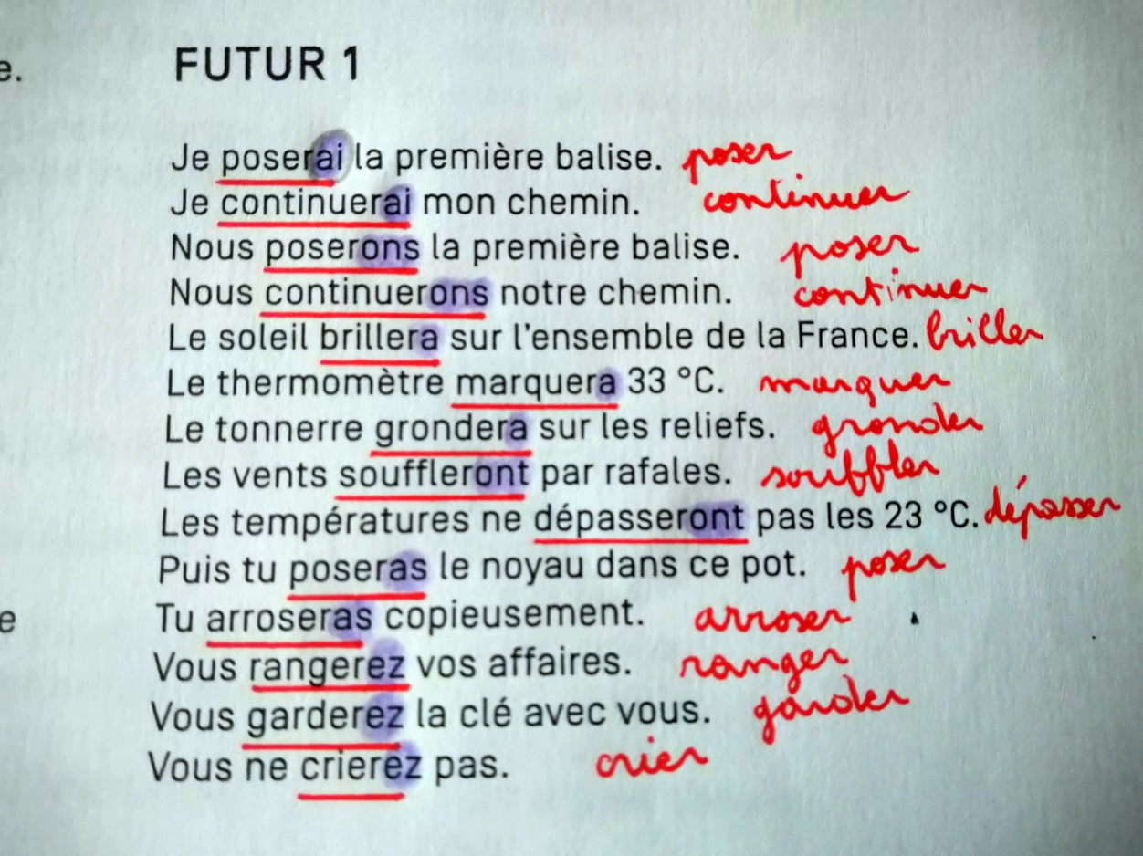

- Attirer l’attention sur le e qui ne se prononce pas toujours à la fin du radical
Exemple : vous ne crierez
- Attirer l’attention sur les terminaisons qui se prononcent de la même façon mais s’écrivent différemment –rai/-rez, -rons/-ront, -ras/-ra
les terminaisons –ai, -as, -a, -ons, -ez-, ont sont les mêmes pour tous les verbes. Elles viennent se placer à la fin de l’infinitif du verbe
exemple : manger → je manger – ai, tu manger-as

- Compléter la conjugaison des deux verbes ci-dessous (1)

poser | crier
Je …poserai………………  Tu …………poseras……………  Il, elle, on …posera………………….  Nous……poserons…………………  Vous …poserez…………………….  Ils, elles……poseront………………. | Je ……crierai……………  Tu ……crieras…………………  Il, elle, on ……criera……………….  Nous…crierons……………………  Vous …crierez…………………….  Ils, elles…crieront………………….

6) garder la conjugaison de ces deux verbes en guise de trace écrite.
- Exercices p 62 dans le porte-vues
N° 1 : recopier seulement les phrases où il y a un verbe au futur
Quand pourras-tu venir ?
Le cirque s’installera sur la place du village.
Les hirondelles reviendront au printemps prochain.
Elle sera rouge de colère
Tu finiras tes devoirs avent de jouer
N°2 : recopier les phrases en conjuguant les verbes au futur
Les enfants joueront à la corde.
Tu recopieras ton exercice.
Les touristes termineront leur voyage à Paris.
Vous protègerez votre peau.
Nous remuerons beaucoup la nuit.
Pendant l’été, il louera son appartement à des amis.
Je monterai dans le bus.
N°3 : écrire des phrases en associant un sujet et un groupe verbal (il peut y avoir plusieurs possibilités)
Exemple de correction :
Ces arbres donneront de beaux fruits.
Mathieu oubliera encore ses lunettes !
Papi et mamie promèneront le bébé.
La journaliste arrivera par le train de 11 heures.
Tu caresseras le chat.

MATHEMATIQUES – Numération
La comparaison des nombres décimaux
Pour comparer des nombres décimaux, on compare d’abord la partie entière
Exemple : 7, 4 ˃ 5, 47 car 7 est plus grand que 5
Si la partie entière est identique, on compare la partie décimale en commençant d’abord par les dixièmes
Exemple : 23, 67 ˂ 23,87 car 6 dixièmes ˂ 8 dixièmes
Si les dixièmes sont identiques, je compare les centièmes
Exemple : 45, 789 ˃ 45, 721 car 8 centièmes ˃ 2 centièmes
Au cas où, je compare les millièmes
Exemple : 57, 881 ˂ 57, 889 car 1 millième ˂ 9 millièmes

Exercices à faire dans le cahier que j’ai donné
P 47 les nouveaux outils pour les maths (livre bleu)
N°9 : ranger dans l’ordre croissant
0,75 - 5,07 – 5,57 – 5,75 – 7,5
N°10 : ranger dans l’ordre décroissant
5,42 – 5,24 – 4,5 – 4,25 – 2,45
N°12 : répondre aux différentes questions
a/ L’essence est la moins chère en Ukraine.
b/ L’essence est la plus chère au Pays-Bas.
c/ Allemagne (1,57) / Portugal (1,58) / Finlande (1,62) / Italie (1,67) / Grande-Bretagne (1,77) / Pays-Bas (1,79)

Géographie – travailler en France

Document 3 p 68
4/ Marseille se situe au sud de la France, au bord de la mer Méditerranée, ente Avignon et Toulon.
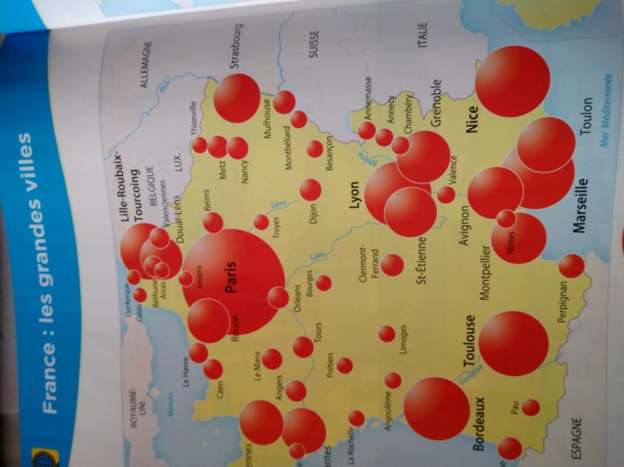

5/ Décris ce paysage
Le relief parait plat, l‘eau est présente : on voit la mer, au niveau de la végétation, il y a quelques arbres.
Les habitations sont des maisons individuelles, des immeubles, des hangars, et une grande tour.
Pour les axes de circulations, on voit des routes, des voies rapides et un port.
6/ Selon-toi, qui travaille dans ces immeubles ?
La légende indique que c’est un quartier d’affaires. On peut donc en déduire que des banquiers, des financiers, des assureurs, des avocats, des informaticiens, des secrétaires, des commerçants, des restaurateurs, etc…, travaillent dans ces immeubles.
4/ Selon toi, quels moyens de transport les personnes qui travaillent dans ce quartier utilisent-elles pour s’y rendre ?
Pour se rendre à leur travail, ces personnes peuvent utiliser leur véhicule personnel ou des transports en commun : tramway, métro, bus.
Ce que l’on peut retenir pour l’instant :
Les activités économiques regroupent les actions de l’homme pour produire (du blé, de la viande, du bois, ….) pour fabriquer (des ordinateurs, des voitures, etc…) ou pour le commerce, la santé, l’éducation, etc…
Les activités économiques marquent les paysages : par exemple, les champs et les forêts, les usines et les grandes surfaces. Les lieux de travail sont variés.
Souvent pour aller au travail, on doit se déplacer : à pied, à vélo, en voiture , en bus, en tramway, en métro, en train…..

Document 4 p 69
Rappel : qui travaille dans un centre d’affaires ?
Des banquiers, des financiers, des assureurs, des avocats, des informaticiens, des secrétaires, des commerçants, des restaurateurs, etc…, travaillent dans les centres d’affaires.
Pour vous aider :

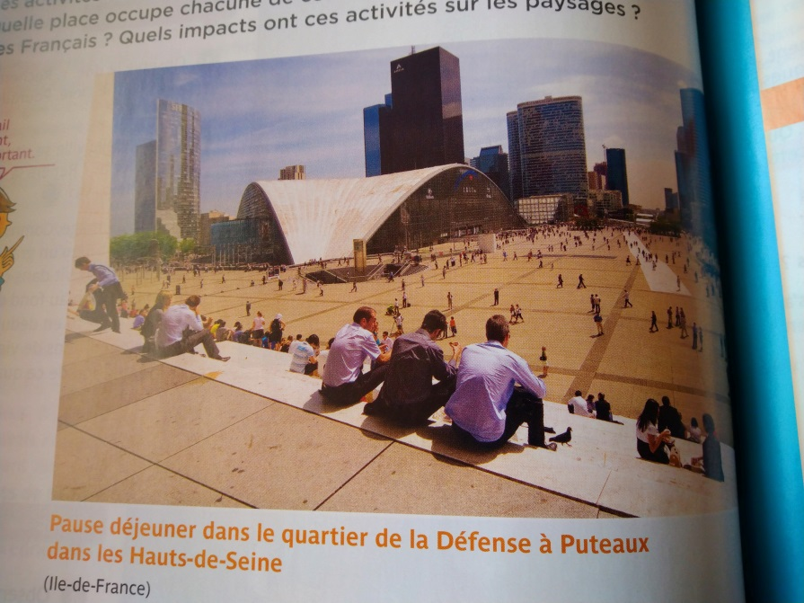

Regarde la photo du quartier de La Défense à Paris. Tu peux y voir des grandes tours qui accueillent des bureaux, des personnes assises au premier plan (devant), des hommes, des femmes bien vêtus, en chemise, mais sans veste (car il fait beau !)
Avec les questions suivantes, on va s’intéresser aux activités de service.
8/ le département de la Sarthe en France
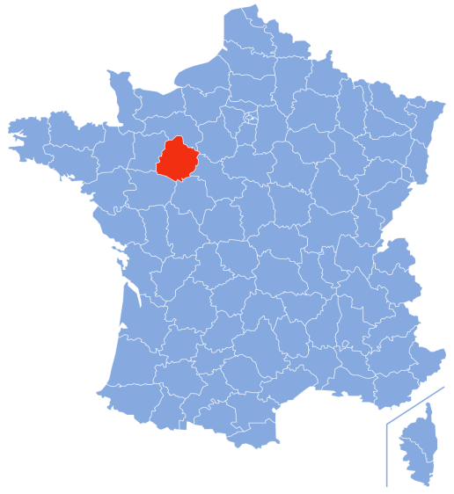
9/ décris ce paysage
Le relief parait plat. Il n’y a pas d‘eau. Au niveau de la végétation, il y a deux arbres.
Les habitations : il y a beaucoup d’affiches qui cachent les bâtiments.
Pour les axes de circulations, on voit une route qui dessert des magasins.
10/ A ton avis, quels métiers peut-on exercer dans cet endroit ?
Il s’agit surtout de métiers liés au commerce, à la restauration ou à l’hôtellerie.

Anglais : Nous poursuivons notre voyage.
Notre prochaine destination : voyage 5 «Hong Kong» (voir pdf pièce jointe)

